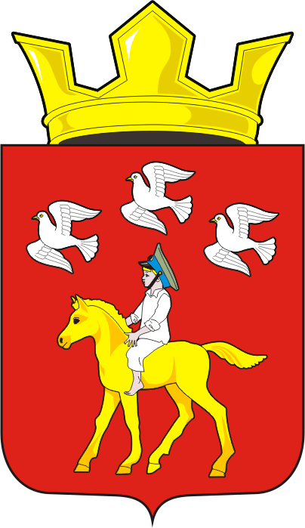
СОВЕТ ДЕПУТАТОВ муниципального образования ЧЕРКАСский сельсовет Саракташского района оренбургской области ЧЕТВЁРТЫЙ созыв

Р Е Ш Е Н И Е

Очередного двадцать шестого заседания Совета депутатов
муниципального образования Черкасского сельсовета четвёртого созыва

от 28 марта 2023 года с. Черкассы № 117

О внесении изменений и дополнений в решение Совета
депутатов Черкасского сельсовета от 16 декабря 2022 года № 105
«О бюджете муниципального образования Черкасский сельсовет Саракташского района Оренбургской области на 2023 год и на плановый период 2024 и 2025 годов»

На основании статей 12, 132 Конституции Российской Федерации, статьи 9 Бюджетного кодекса Российской Федерации, статьи 35 Федерального закона от 06.10.2003 № 131-ФЗ «Об общих принципах организации местного самоуправления в Российской Федерации» и Устава муниципального образования Черкасский сельсовет, Совет депутатов Черкасского сельсовета

Р Е Ш И Л :
1. Внести в решение Совета депутатов Черкасского сельсовета от 16 декабря 2022 года № 105 «О бюджете муниципального образования Черкасский сельсовет Саракташского района Оренбургской области на 2023год и на плановый период 2024 и 2025 годов» следующие изменения и дополнения:
1.1. В подпункте 1 пункта 1 слова «прогнозируемый общий объем доходов – 14 431 400 рублей» заменить словами «прогнозируемый общий объем доходов 14 408 300 рублей»;
1.2. В подпункте 2 пункта 1 слова «общий объем расходов 14 431 400 рублей» заменить словами «общий объем расходов 15 838 832,17 рублей»;
1.3. В подпункте 3 пункта 1 слова «прогнозируемый дефицит бюджета поселения 0,00 рублей» заменить словами «прогнозируемый дефицит бюджета поселения 1 430 532,17 рублей»
1.4. Приложения 1, 2, 3, 4, 5, 6 к решению Совета депутатов Черкасского сельсовета от 16 декабря 2022 года № 105 изложить в новой редакции (прилагаются);
1.5. В пункте 10 слова «на 2023 год в сумме – 1 300 000 руб.» заменить словами «на 2023 год в сумме 1 900 000 рублей»;
1.6. Пункт 15 исключить;
1.7. Установить, что в 2023 году казначейскому сопровождению подлежат расчеты по муниципальным контрактам о поставке товаров, выполнении работ, оказании услуг, заключаемым на сумму 10 000,00 тыс. руб. и более, для обеспечения муниципальных нужд Черкасского сельсовета Саракташского района Оренбургской области.
2. Контроль за исполнением данного решения возложить на постоянную комиссию по бюджетной, налоговой и финансовой политике, собственности и экономическим вопросам, торговле и быту (Алекбашеву О.Б.).
3. Настоящее решение распространяется на правоотношения, возникшие с 1 января 2023 года.

Председатель Совета депутатов сельсовета |  | Глава муниципального образования
_________ С.Ю. Сидорчук. |  | ________ Т.В. Кучугурова.

Разослано: постоянной комиссии, прокурору района, в дело, в финансовый отдел администрации Саракташского района

